**Pozvánka**

**na 2. schůzi Zastupitelstva obce Neveklovice**

**ve volebním období 2018-2022**

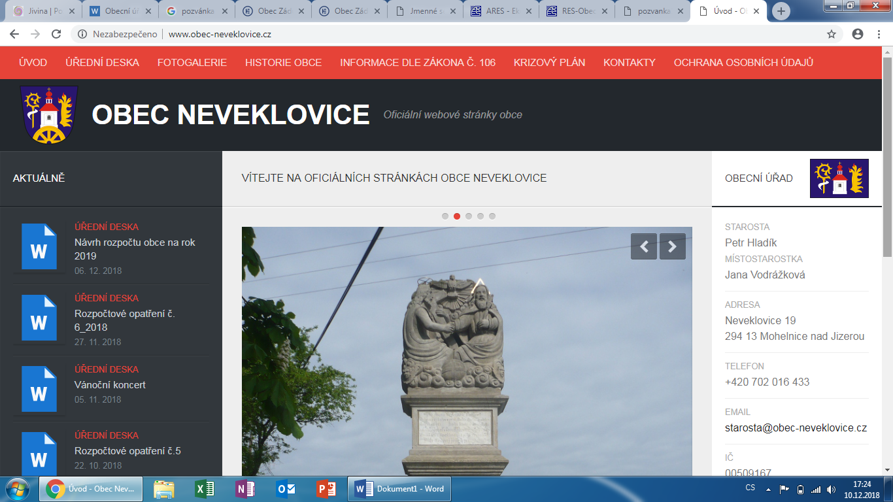

*Dovoluji si pozvat zastupitele a občany na 2. zasedání obce Neveklovice zvoleného na volební období 2018-2022, které se koná:*

***v budově obecního úřadu v Neveklovicích, č.p. 19***

***v pátek dne 15.3.2019 od 17 hodin***

*Pro toto jednání zastupitelstva navrhuji tento program:*

**Program:** 1. Zahájení

2. Volba ověřovatelů zápisu

3. Diskuze - oprava Obecního úřadu

4. Čištění kalu pro zjištění škod a případnou opravu

5. Výměna střechy kapličky

6. Oprava sv. Trojice

7. Návrh na zprůchodnění cesty u „čarodejnic“

8. Návrhy na způsob údržby zeleně v obci

9. Programové vybavení zastupitelů

10. Různé

*V Neveklovicích dne 28.2.2019*

…………………………………………

Jan Růta – starosta obce

*Vyvěšeno:*

*Sejmuto:*